ФЕДЕРАЛЬНОЕ АГЕНТСТВО СВЯЗИ

Федеральное государственное бюджетное образовательное учреждение

высшего образования

«Поволжский государственный университет телекоммуникаций и информатики»

КОЛЛЕДЖ СВЯЗИ

УТВЕРЖДАЮ:
Директор КС ПГУТИ
____________Андреев Р.В.
«____»____________2017г.

СБОРНИК
практических занятий
по дисциплине
«Численные методы»
Номера работ: № 1- 8
для специальности: 09.02.03 – «Программирование в компьютерных системах»

Каждая работа рассчитана на 2 часа

Составлен преподавателем Лобачевой М.Е.

Рассмотрен на заседании П(Ц)К
«Информационные системы и технологии»
Протокол № 5 от 10.01.2017г.
Председатель П(Ц)К________Шомас Е.А.

Самара,
2017 г
Перечень формируемых компетенций

ОК 1. Понимать сущность и социальную значимость своей будущей профессии, проявлять к ней устойчивый интерес.
ОК 2. Организовывать собственную деятельность, выбирать типовые методы и способы выполнения профессиональных задач, оценивать их эффективность и качество.
ОК 3. Принимать решения в стандартных и нестандартных ситуациях и нести за них ответственность.
ОК 4. Осуществлять поиск и использование информации, необходимой для эффективного выполнения профессиональных задач, профессионального и личностного развития.
ОК 5. Использовать информационно – коммуникационные технологии в профессиональной деятельности.
ОК 6. Работать в коллективе и команде, эффективно общаться с коллегами, руководством, потребителями.
ОК 7. Брать на себя ответственность за работу членов команды (подчиненных), результат выполнения заданий.
ОК 8. Самостоятельно определять задачи профессионального и личностного развития, заниматься самообразованием, осознанно планировать повышение квалификации.
ОК 9. Ориентироваться в условиях частой смены технологий в профессиональной деятельности.
ПК 1.1. Выполнять разработку спецификаций отдельных компонент.
ПК 1.2. Осуществлять разработку кода программного продукта на основе готовых спецификаций на уровне модуля.
Практическое занятие №1

Наименование занятия: Вычисление погрешностей результатов арифметических действий
Цель занятия: Выработать навыки работы с приближенными числами, применения формул погрешностей элементарных функций и арифметических действий; научиться работать в среде Mathcad в режиме калькулятора. Формировать ОК-1, ОК-2, ОК-4, ОК-6, ОК-7.
Подготовка к занятию: Повторить теоретический материал по теме «Приближенные числа и действия над ними»
Литература:
- Лобачева М.Е. Численные методы. Учебное пособие, 2015г.
Перечень необходимых приборов, инструментов, материалов: ПЭВМ
Задание на занятие:
- Число x, все цифры которого верны в строгом смысле, округлить до трех значащих цифр. Для полученного числа х₁ ≈ х найдите предельную абсолютную и предельную относительную погрешности. В записи числа х₁ укажите верные цифры (в строгом и широком смысле).
Исходные данные по вариантам
№ варианта | x | № варианта | x
1 | 2,3143 | 6 | 0,003775
2 | 0,012147 | 7 | 718,54
3 | 0,86138 | 8 | 9,73491
4 | 0,1385 | 9 | 11,456
5 | 23,394 | 10 | 3549

- Вычислить значение величины Z при заданных значениях параметров a, b и c двумя способами: без строгого учета погрешностей (по правилам верных знаков) и со строгим учетом погрешностей. Сравнить полученные результаты.

Исходные данные по вариантам
(числа a, b, c – приближенные, в их записи все цифры верны в широком смысле)

№ варианта | a | b | c | Z
1 | 0,317 | 3,27 | 4,7561 | 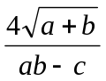
2 | 0,0976 | 2,371 | 1,15887 | 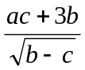
3 | 0,0399 | 4,83 | 0,0721 | 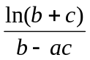
4 | 3,672 | 4,63 | 0,0278 | 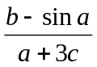
5 | 1,24734 | 0,346 | 0,051 | 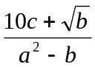
6 | 3,49 | 0,845 | 0,0037 | 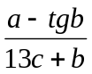
7 | 1,75 | 1,21 | 0,041 | 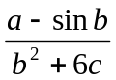
8 | 18,0354 | 3,7251 | 0,071 | 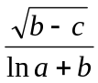
9 | 5,52 | 3,27 | 14,123 | 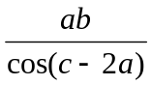
10 | 0,317 | 3,27 | 4,7561 | 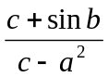

Порядок проведения занятия:
- Получить допуск к работе;
- Выполнить задания, результат вычислений задания 2 разместить в таблице:

a | b | ... | Z
Δa | Δb | … | ΔZ
- Ответить на контрольные вопросы.
Содержание отчета:
- Наименование, цель работы, задание;
- Выполненное задание;
- Выводы по результатам выполненного задания;
- Ответы на контрольные вопросы.
Контрольные вопросы для зачета:
- Что называется абсолютной погрешностью приближенного значения величины?
- Как найти абсолютную погрешность по верным цифрам?
- Что называется относительной погрешностью приближенного значения величины?
- Как вычислить абсолютную погрешность приближения х, если известна его относительная погрешность?
- Какие цифры в записи приближенного числа называются верными в широком смысле? Верными в строгом смысле?
- Какие цифры в записи приближенного числа называются значащими?
- Из чего складывается полная погрешность округления числа?
- Как оценить относительную погрешность суммы нескольких слагаемых, если известны относительные погрешности каждого слагаемого?

ПРИЛОЖЕНИЕ
Абсолютная и относительная погрешности
Предельной абсолютной погрешностью приближенного числа а называется число, которого не превосходит абсолютная погрешность числа, т.е. 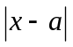 ≤ ∆а.
Предельной относительной погрешностью приближенного числа называется отношение предельной абсолютной погрешности к модулю приближенного числа: 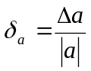
Правильная запись и округление чисел
Цифра числа называется верной (в широком смысле), если абсолютная погрешность этого числа не превосходит единицы разряда, в котором стоит эта цифра.
Первая отброшенная (неверная) цифра называется сомнительной.
Цифра числа называется верной в строгом (узком) смысле, если абсолютная погрешность этого числа не превосходит половины единицы разряда, в котором стоит эта цифра.
Говорят, что приближенное данное записано правильно, если в его записи все цифры верные. Если число записано правильно, то по одной только его записи в виде десятичной дроби можно судить о точности этого числа. Например, известно, что у приближенного числа а = 16,784 все цифры верные. Из того, что верна последняя цифра 4, которая стоит в разряде тысячных, следует, что абсолютная погрешность значения а не превышает 0,001. Это значит, что можно принять ∆а = 0,001 т.е. а = 16,784 ± 0,001.
Правильная запись приближенных данных обязывает выписывать нули в последних разрядах, если эти нули являются выражением верных цифр. Например, в записи b = 109,070 нуль в конце означает, что цифра в разряде тысячных верна и она равна нулю. Предельной абсолютной погрешностью значения b можно считать ∆b = 0,001.
Значащими цифрами в записи числа называются все цифры в его десятичном изображении, отличные от нуля, и нули, если они расположены между значащими цифрами или стоят в конце для выражения верных знаков.
Иначе: значащими цифрами числа являются все цифры в его правильной записи, начиная с первой ненулевой слева.
В процессе вычислений часто происходит округление чисел, т. е. замена чисел их значениями с меньшим количеством значащих цифр.
При округлении возникает погрешность, называемая погрешностью округления. Пусть а - данное число, а₁ - результат округления. Погрешность округления определяется как модуль разности прежнего и нового значений числа: ∆_{окр} = 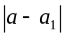

Пример выполнения задания 1 с использованием пакета Mathcad

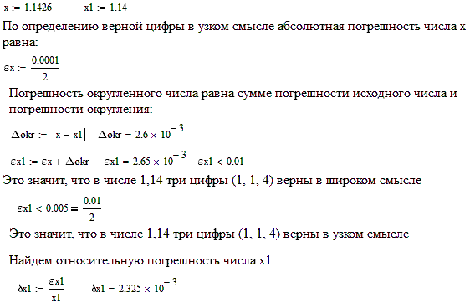
Вычисление ошибок арифметических действий
Сложение и вычитание. Абсолютная погрешность алгебраической суммы приближенных значений не превышает суммы абсолютных погрешностей этих значений.
Например, даны приближенные значения х = 235,4 и у = 79,1834, у которых все цифры являются верными в широком смысле. Найдем их сумму: S = 235,4 + 79,1834 = 314,5834. Для оценки точности результата вычислим сумму погрешностей слагаемых:
Δ_{S} = 0,1 + 0,0001 = 0,1001 < 0,2. Величина ошибки показывает, что в результате уже первый знак после занятой является сомнительным.
Из рассмотренного примера следует:
1) получение с помощью компьютера результата с большим числом значащих цифр еще не означает, что все эти цифры верны;
2) при вычислении сумм и разностей чисел с сильно различающимися абсолютными ошибками с целью экономии времени целесообразно «уравнивать» точность исходных данных путем округления более точных данных до точности менее точных (с одной - двумя запасными цифрами). Так, в рассмотренном выше примере имело смысл перед выполнением действия сложения округлить значение у до сотых: 79,18.
Умножение и деление. Пусть р = х · у – произведение двух приближенных чисел, а q = 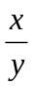 - их частное. Предельная относительная погрешность произведения (частного) равна сумме предельных относительных погрешностей сомножителей (делимого и делителя), т.е. δ_{х · у} = δ_{х/у} = δ_{х} + δ _{у}.
Оценка погрешностей значений функций
Вычисления по формулам нередко полагают нахождение значений различных математических функций.
Пусть функция f(x) дифференцируема в некоторой окрестности приближенного значения аргумента х, а Δх – абсолютная погрешность значения аргумента. Тогда абсолютную погрешность значения функции можно вычислить по формуле: 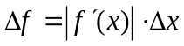.
Это равенство позволяет получить формулы для оценки предельных абсолютных погрешностей значений элементарных функций.
Например, пусть 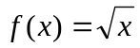, тогда 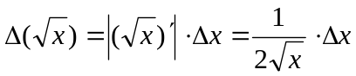. Или, аналогично, 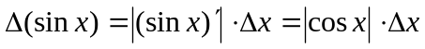 и т.д.

Пример выполнения задания 2
- Вычисление значения функции 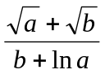со строгим учетом погрешностей.
При пооперационном учете ошибок промежуточные результаты, также как и их погрешности заносятся в специальную таблицу, состоящую из двух параллельно заполняемых частей – для результатов и их погрешностей.

a | b | 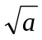 | 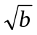 | 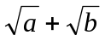 | 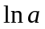 | 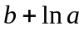
12,34 | 14,3 | 3,513 | 3,78 | 7,29 | 2,5128 | 16,8 | 0,434
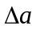 | 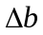 | 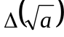 | 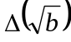 | 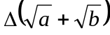 | 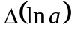 | 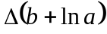 | 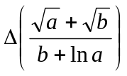
0,01 | 0,1 | 0,002 | 0,02 | 0,03 | 0,0009 | 0,2 | 0,007

Итак, значение функции со строгим учетом погрешностей равно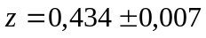

- Вычисление значения функции по правилам верных знаков.
Вычисления приведены в таблице. Промежуточные действия округлены с одной запасной цифрой.
a | b
12,34 | 14,3 | 3,5128 | 3,782 | 7,294 | 2,5128 | 16,81 | 0,434

Значение функции по правилам верных знаков равно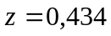
Практическое занятие №2

Наименование занятия: Решение уравнений методами половинного деления, хорд, касательных
Цель занятия: Изучить основные этапы решения уравнения, научиться использовать различные методы для уточнения корня уравнения. Формировать ОК-2, ОК-3, ОК-5, ОК-6, ОК-7,ОК-9, овладеть знаниями и умениями, необходимыми для освоения ПК 1.2.
Подготовка к занятию: Повторить теоретический материал по теме «Приближенные методы решения уравнений»: методы половинного деления, хорд, касательных.
Литература:
- Лобачева М.Е. Численные методы. Учебное пособие, 2015г.
Перечень необходимых приборов, инструментов, материалов: ПЭВМ

Задание на занятие:
- Отделить графически корни данного уравнения.
- Уточнить корни методом половинного деления с точностью до 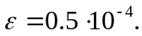
- Уточнить корни методом хорд с точностью до
- Уточнить корни методом касательных с точностью до
- Сравнить полученные результаты.
Варианты заданий:

№ варианта | Уравнение | № варианта | Уравнение
1 | 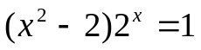 | 6 | 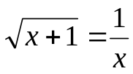
2 | 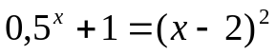 | 7 | 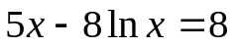
3 | 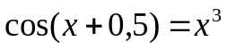 | 8 | 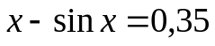
4 | 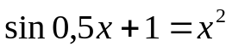 | 9 | 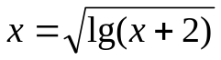
5 | 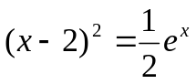 | 10 | 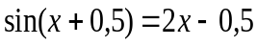

Порядок проведения занятия:
- Получить допуск к работе.
- Отделить графически все корни уравнения f(x) = 0. Если корней несколько, выбрать для уточнения один корень.
- Выполнить один шаг метода половинного деления вручную и проверить условие окончания вычислений. Составить программу уточнения корня с точностью до .
- Составить программу уточнения корня методом хорд с точностью до .
- Составить программу уточнения корня методом касательных с точностью до .
- Сравнить полученные результаты.
- Ответить на контрольные вопросы.
Содержание отчета:
- Наименование, цель работы, задание;
- Выполненное задание (отделенные графически корни уравнения, результаты, полученные методами половинного деления, хорд, касательных);
- Выводы по результатам выполненного задания;
- Ответы на контрольные вопросы.

Контрольные вопросы для зачета:
- Что значит решить уравнение? Перечислите этапы решения уравнения с одной неизвестной.
- В чем заключается задача отделения корней?
- Каким образом графическое отделение корней уточняется с помощью вычислений?
- Какие свойства функции одной переменной используются для проверки правильности отделения корня и его единственности на отрезке?
- В чем состоит основная идея метода половинного деления? Может ли метод половинного деления дать точное значение корня уравнения? Необходимые условия сходимости метода половинного деления.
- Какое условие является критерием достижения заданной точности при решении уравнения методом хорд, касательных?
- В чем состоит основная идея метода хорд? Записать формулу нахождения последовательности при решении уравнения методом хорд
- В чем состоит основная идея метода касательных? Записать формулу нахождения последовательности при решении уравнения методом касательных.
- Каково условие выбора начальной точки при решении уравнения методом касательных?

ПРИЛОЖЕНИЕ

Пример выполнения задания в пакете Mathcad
Решить уравнение 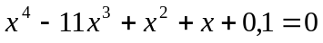 методами половинного деления, хорд, касательных с точностью ε = 0,5·10⁻⁴.

Отделение корней
Отделить корни уравнения – это значит, разбить область определения функции на промежутки, в каждом из которых находится не более одного корня.
При решении задачи об отделении корней используют следующие теоремы:
1. Если функция f(x) определена и непрерывна на отрезке [a; b] принимает на его концах значения разных знаков (т.е. f(a)·f(b)<0), то уравнение (1) имеет на этом отрезке, по меньшей мере, один корень.
2. Если функция f(x) непрерывна и монотонна на отрезке [a; b], принимает на его концах значения разных знаков, то уравнение (1) имеет в интервале (a; b) единственный корень.
3. Если функция f(x) непрерывна на отрезке [a; b], дифференцируема в интервале (a; b), принимает на его концах значения разных знаков и производная f′(x) сохраняет знак в интервале (a; b), то уравнение (1) имеет в интервале (a; b) единственный корень.
Этот этап решения осуществляется с помощью аналитического или графического метода. Для выделения областей, содержащих один корень, можно использовать графический способ, либо двигаясь вдоль области определения с некоторым шагом, проверять на концах интервалов условие смены знака функции.
После того как корень, подлежащий уточнению, отделен, за начальное приближение может быть выбрана любая точка отрезка [a; b].

Воспользуемся графическим методом отделения корней с помощью системы Mathcad.
1. Зададим функцию f(x):
2. Построим график функции f(x). Для этого на панели инструментов Графики следует выбрать нужный тип графика и в появившемся шаблоне заполнить поля ввода данных (темные прямоугольники): имя переменной х по оси ОХ и имя функции f(x) по оси OY, затем появятся поля ввода для указания предельных значений абсцисс и ординат, задающие масштаб изображения (если оставить эти шаблоны незаполненными, то масштабы по осям будут устанавливаться автоматически). Для построения графика достаточно вывести курсор за пределы шаблона и щелкнуть левой кнопкой мыши.
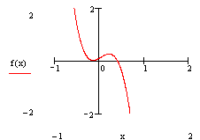

График функции пересекает ось ОХ в точке из отрезка [0; 1]. Найдем значение функции на концах этого отрезка:
Следовательно, на данном отрезке действительно существует корень уравнения.
Метод половинного деления
В качестве начального приближения выберем 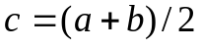, затем исследуем функцию на концах отрезков 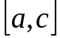 и 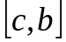. Выбирается тот отрезок, у которого значение функции на концах имеет противоположные знаки. Процесс продолжается до тех пор, пока не выполнится условие 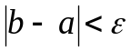.
Зададим в Mathcad функцию Div2, реализующую метод половинного деления и возвращающую значение корня уравнения на каждом шаге процесса вычислений. Аргументы функции: f- имя функции, х1, х2 – левая и правая координаты концов отрезка, ε – точность вычисления корня.
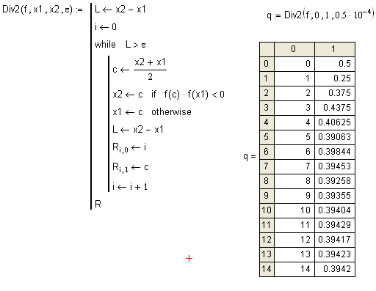
Заданная точность ε = 0,5·10⁻⁴ достигается на 14 шаге метода половинного деления, значит, х₁₄ =0,3942 является решением уравнения.

Метод хорд
Значение 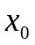 для метода хорд и начальная точка для метода касательных выбирается из условия выполнения неравенства 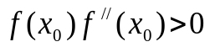.
В результате вычислений по этим формулам может быть получена последовательность приближенных значений корня 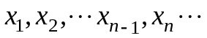. Процесс вычислений заканчивается при выполнении условия 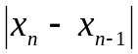<.

Уточним корень методом хорд на отрезке [0; 0,5]. Построим последовательность значений с использованием рекуррентной формулы метода хорд, и проанализируем результаты вычисленных значений последовательности x_{n}. Для этого рассмотрим значения функции dz(x_{n}). Эта величина является критерием достижения заданной точности.

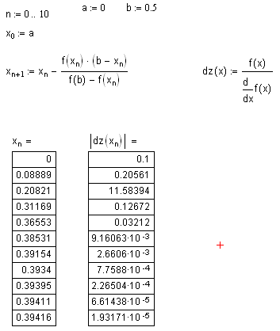

Величина dz(x_{n}) является критерием достижения заданной точности. Начиная с п = 10, значения х_{п} удовлетворяют критерию заданной точности (ε > 1,93171·10⁻⁵), значит, х₁₀=0,39416 является решением данного уравнения.

Метод касательных

Определим неподвижную точку. Для этого определим знаки функции и второй производной на отделенном отрезке [0; 0,5]. Составим функцию, проверяющую условие неподвижности точки.

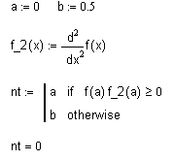

Тогда подвижной точкой будет точка b = 0,5.

Вычисляем значение итерационной последовательности с использованием рекуррентной формулы метода касательных.

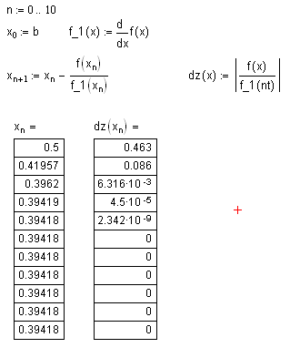
Анализируя полученные значения для достижения критерия заданной точности, можно сказать, что решением уравнения будет значение х₃ = 0,39419, т.к. 4,5·10⁻⁵ < 0,5·10⁻⁴.

Практическое занятие №3

Наименование занятия: Решение уравнений методом итераций
Цель занятия: Научиться решать уравнения методом простой итерации, использовать программные средства для проверки правильности найденного результата. Формировать ОК-2, ОК-3, ОК-5, ОК-6, ОК-7, ОК-9, овладеть знаниями и умениями, необходимыми для освоения ПК- 1.2.
Подготовка к занятию: Повторить теоретический материал по теме «Приближенные методы решения уравнений»: метод итераций.
Литература:
- Лобачева М.Е. Численные методы. Учебное пособие, 2015г.
Перечень необходимых приборов, инструментов, материалов: ПЭВМ

Задание на занятие:
- Отделить графически корни данного уравнения.
- Уточнить корни методом простой итерации с точностью до 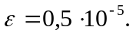
Варианты заданий:

№ варианта | Уравнение
1 | 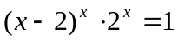
2 | 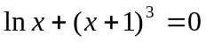
3 | 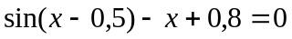
4 | 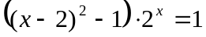
5 | 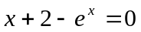
6 | 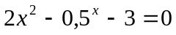
7 | 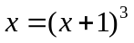
8 | 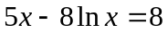
9 | 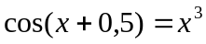
10 | 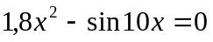

Порядок проведения занятия:
- Получить допуск к работе.
- Отделить графически отрезок [a;b] небольшой длины h, изолирующий один из корней уравнения f(x) = 0.
- Привести исходное уравнение к виду x=g(x), пригодному для метода простой итерации на отрезке [c;d] = [a-h;b+h].
- Составить программу вычисления приближений до достижения требуемой точности .
- Найти приближенный корень уравнения и выписать его с верными значащими цифрами.
- Ответить на контрольные вопросы.
Содержание отчета:
- Наименование, цель работы, задание;
- Выполненное задание (отделенные графически корни уравнения, результаты, полученные методом простой итерации);
- Выводы по результатам выполненного задания;
- Ответы на контрольные вопросы.
Контрольные вопросы для зачета:
- Какими способами можно привести уравнение f(x)=0 к равносильному уравнению x=g(x) с требуемыми для метода свойствами?
- Какие условия гарантируют сходимость итерационной последовательности к корню уравнения?
- Какова последовательность действий при решении уравнений методом простой итерации?
- Какое условие является критерием достижения заданной точности при решении уравнения методом простой итерации?

ПРИЛОЖЕНИЕ

Пример решения уравнений методом простой итерации в пакете Mathcad

Решить уравнение е^{х} ∙ (2 – х) – 0,5 = 0 методом простой итерации с точностью ε = 0,5 · 10⁻⁴.

- Отделяем корни уравнения графическим методом с точностью до 0,1. Для данного уравнения корень отделен на отрезке [1,5; 2,5]

- Приводим исходное уравнение к виду х = φ(х). Для этого заменим уравнение исходное уравнение уравнением вида х = x – m · f(x). Здесь величина m должна быть подобрана так, чтобы для функции φ(х) выполнились условия 2 и 3 теоремы о достаточном условии сходимости итерационного процесса.
Теорема: Пусть уравнение х = φ(х) имеет единственный корень на отрезке [a; b] и выполняются условия:
1) φ(х) определена и дифференцируема на отрезке [a; b];
2) φ(х) [a; b] для всех х [a; b];
3) существует такое число q, что 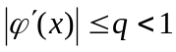 для всех х [a; b]. Тогда итерационная последовательность x_{n} = φ(x_{n-1}) (n = 1, 2,…) сходится при любом начальном приближении x₀.

Производная f′(x) на отрезке [1,5; 2,5] отрицательна, следовательно, на этом отрезке функция f(x) монотонно убывает, ее значения представлены на рисунке:
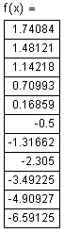
Тогда значения функции φ(х) будут равны: φ(1,5)=1,5 – m ·1,74084; φ(2,5) = 2,5 – m ·(-6,59125)
Учитывая монотонность функции φ(х), из последних равенств легко заметить, что условие 2 теоремы будет выполняться, если m – правильная отрицательная дробь.

Найдем производную f′(x) на отрезке [1,5; 2,5].

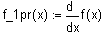
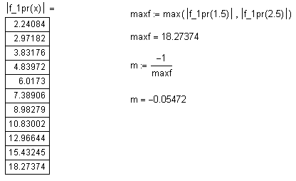
Модуль производной имеет максимум в точке 2,5. Тогда если за m принять число 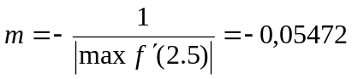, то для любого х из отрезка [1,5; 2,5] значение выражения будет правильной отрицательной дробью. Это обеспечит выполнение условия 2 теоремы:
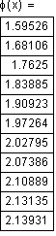
Для выполнения условия 3 теоремы найдем производную преобразованной функции и ее значения на концах отрезка [1,5; 2,5]:
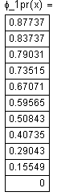
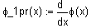

Условие 3 теоремы выполнено: значения производных меньше единицы. Выберем число q как наибольшее значение производной:

- Вычисляем значения итерационной последовательности x_{n} = φ(x_{n-1}). В качестве начального приближения возьмем, например, начало отрезка, точку х₀ = 1,5.

Критерий достижения заданной точности находится следующим образом:
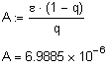
- Строим итерационную последовательность:

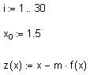
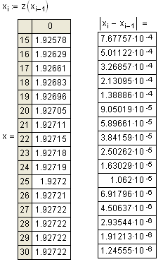

Для 26-го приближения получили, что 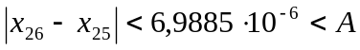.
Отсюда следует, что х₂₅ = 1,9272 является приближенным решением заданного уравнения с точностью ε = 0,5 · 10⁻⁴.

Практическое занятие № 4

Наименование занятия: Решение систем линейных уравнений методом Гаусса
Цель занятия: Научиться составлять и применять алгоритм решения систем линейных уравнений методом Гаусса. Формировать ОК-2, ОК-3, ОК-5, ОК-8, ОК-9, овладеть знаниями и умениями, необходимыми для освоения ПК-1.1, ПК-1.2.
Подготовка к занятию: Повторить теоретический материал по теме «Решение систем линейных алгебраических уравнений»: метод Гаусса.
Литература:
- Лобачева М.Е. Численные методы. Учебное пособие, 2015г.
Перечень необходимых приборов, инструментов, материалов: ПЭВМ

Задание на занятие:
- Дана система трех линейных уравнений с тремя неизвестными. Решить систему линейных уравнений методом Гаусса с точностью до

Варианты заданий:

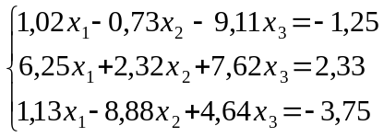 1. 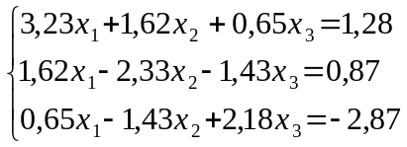 6.
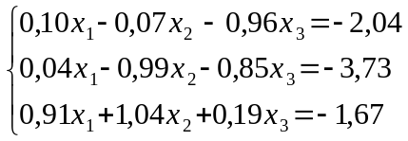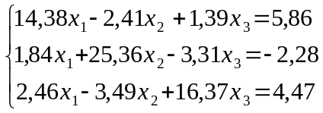

2. 7.

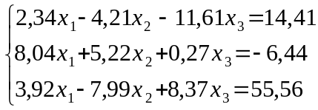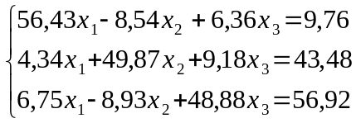

3. 8.

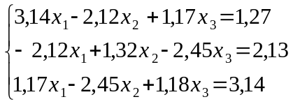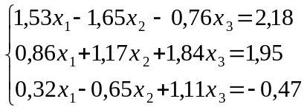

4. 9.

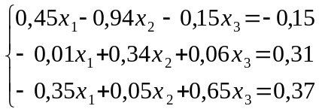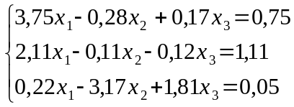
5. 10.

Порядок проведения занятия:
- Получить допуск к работе.
- Составить программу нахождения решения системы методом главного элемента.
- Ответить на контрольные вопросы.

Содержание отчета:
- Наименование, цель работы, задание;
- Выполненное задание;
- Выводы по результатам выполненного задания;
- Ответы на контрольные вопросы.
Контрольные вопросы для зачета:
- К какой категории методов вычислительной математики относится метод Гаусса?
- В чем заключается прямой и обратный ход в схеме единственного деления?
- В чем заключается метод главного элемента?
- Как можно использовать невязки для уточнения решения системы, найденного по схеме единственного деления?
- На чем основываются подходы к организации контроля вычислений в прямом ходе, обратном ходе? Какого рода вычислительные ошибки отслеживает этот контроль? Позволяет ли он повысить точность результатов?

ПРИЛОЖЕНИЕ

Пример выполнения задания в пакете Mathcad
Присвоим встроенной системной переменной ORIGIN значение, равное единице. Это делается для того, чтобы столбцы и строки матрицы нумеровались, начиная с единицы (по умолчанию элементы матриц в MathCad нумеруются с нулевого элемента).

Введем матрицу коэффициентов при неизвестных А и матрицу свободных членов В.
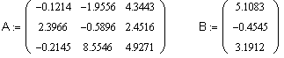

Найдем определитель матрицы А.

Определитель отличен от нуля, следовательно, система имеет единственное решение.

Сформируем расширенную матрицу системы с помощью встроенной функции:

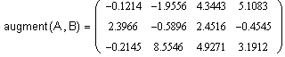

Выберем главный элемент для матрицы А. (Из первых трех столбцов выбирается наибольший по модулю элемент). Это будет элемент А_{3,2}=8,5546 и вычислим компоненты вектора m, разделив каждый элемент 2-го столбца на главный элемент матрицы А:
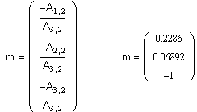
Сформируем матрицу А1:
Выберем главный элемент для матрицы А1. Это будет элемент А1_{1,3}=5,47065 и вычислим компоненты вектора m1, разделив каждый элемент 3-го столбца на главный элемент матрицы А1:
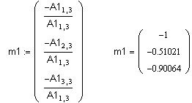
Сформируем матрицу А2:
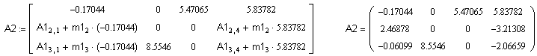
Выберем главный элемент для матрицы А2. Это будет элемент А2_{2,1}=2,46878 и вычислим компоненты вектора m2, разделив каждый элемент 1-го столбца на главный элемент матрицы А2:
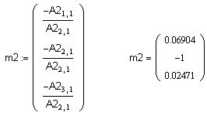
Сформируем матрицу А3:
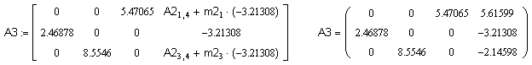
Найдем решение системы:
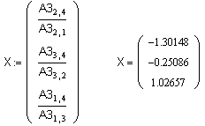
Проверим полученное решение с помощью встроенной функции:
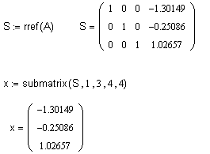

Практическое занятие № 5

Наименование занятия: Решение систем линейных уравнений методом простой итерации
Цель занятия: Научиться составлять и применять алгоритм решения систем линейных уравнений методом простой итерации. Формировать ОК-2, ОК-3, ОК-5, ОК-8, ОК-9, овладеть знаниями и умениями, необходимыми для освоения ПК-1.1, ПК-1.2.
Подготовка к занятию: Повторить теоретический материал по теме «Решение систем линейных алгебраических уравнений»: метод простой итерации.
Литература:
- Лобачева М.Е. Численные методы. Учебное пособие, 2015г.
Перечень необходимых приборов, инструментов, материалов: ПЭВМ
Задание на занятие:
- Дана система трех линейных уравнений с тремя неизвестными. Найти ее приближенное решение методом простой итерации с точностью до

Варианты заданий:

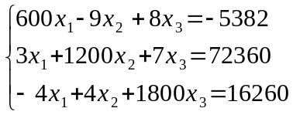 1. 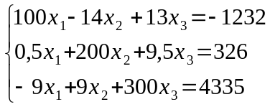 6.
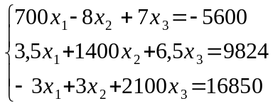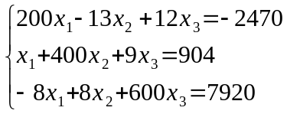

2. 7.

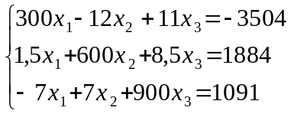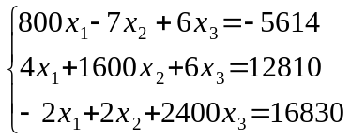

3. 8.

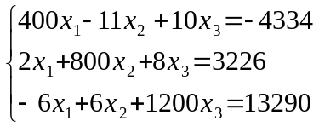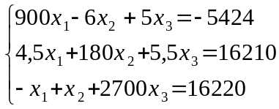

4. 9.

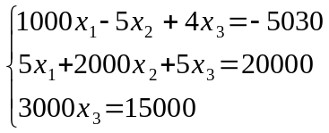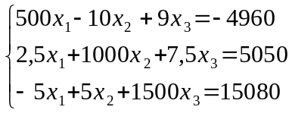
5. 10.

Порядок проведения занятия:
- Получить допуск к работе.
- Преобразовать систему к приведенному виду, проверить выполнение условия сходимости итерационной последовательности.
- Составить программу вычисления приближений до достижения требуемой точности, взяв в качестве начального приближения вектор свободных членов приведенной системы.
- Ответить на контрольные вопросы.

Содержание отчета:
- Наименование, цель работы, задание;
- Выполненное задание;
- Выводы по результатам выполненного задания;
- Ответы на контрольные вопросы.
Контрольные вопросы для зачета:
- Как формулируются условия сходимости итерационного процесса?
- Как привести исходную систему линейных уравнений к системе с преобладающими диагональными коэффициентами? В чем заключается смысл такого преобразования?
- Условия окончания итерационного процесса при нахождении решения с заданной точностью.
- Какова структура погрешности решения системы линейных уравнений методом простой итерации?
- На чем основывается оценка погрешности метода простой итерации для решения систем линейных уравнений?

ПРИЛОЖЕНИЕ

Решить систему линейных уравнений методом простой итерации. Предполагается в дальнейшем, что матрица А квадратная и невырожденная.
Приведем исходную систему к равносильной ей системе вида:
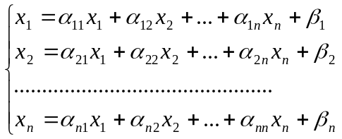
Правая часть этой системы определяет отображение F: 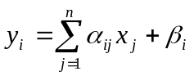, 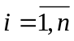,
преобразующее точку (x₁, x₂, … , x_{n}) п-мерного векторного пространства в точку (у₁, у₂, … ,у_{n}) того же пространства. Используя отображение F и выбрав начальную точку 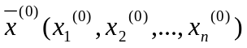, можно построить итерационную последовательность точек п-мерного пространства (аналогично методу простой итерации для уравнения x = f(x)):
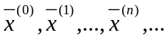
Если отображение F является сжимающим, то эта последовательность сходится и ее предел является решением системы.

Отображение F будет сжимающим, если выполняется хотя бы одно из условий:
а) в пространстве с метрикой ρ₁: 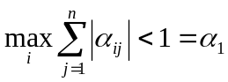
б) в пространстве с метрикой ρ₂: 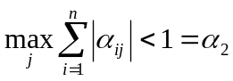
в) в пространстве с метрикой ρ₃: 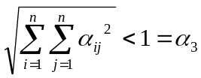
Процесс вычислений заканчиваем при выполнении условия
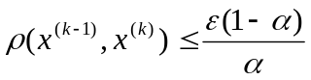

Алгоритм решения системы методом итераций реализуется следующей последовательностью действий.
- Привести исходную систему к системе с преобладающими диагональными коэффициентами и разделить каждое уравнение на соответствующий диагональный коэффициент.
- Проверить выполнение условий сходимости.
- Выбрать метрику, для которой выполняется условие сходимости итерационного процесса.
- Реализовать итерационный процесс (за начальное приближение обычно берется столбец свободных членов)

Пример выполнения задания в Mathcad
Решить систему линейных уравнений 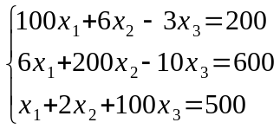методом простой итерации

- Приведем исходную систему к виду с преобладающими диагональными коэффициентами и введем в Mathcad матрицы коэффициентов при неизвестных в левой части и свободных членов:
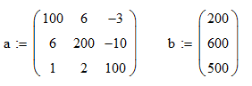
- Получаем преобразованную систему, для чего разделим каждое уравнение на свой диагональный коэффициент и выразим из каждого уравнения диагональное неизвестное.

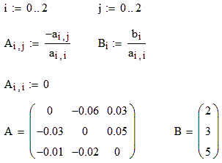
- Проверим условия сходимости итерационного процесса, «погружая» систему в пространство с одной из трех метрик ρ_{1,} ρ_{2,} ρ₃. Используем для этого встроенные функции Mathcad:
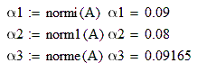
Все коэффициенты меньше единицы, значит, систему можно погрузить в пространство с любой из метрик. Пусть это будет пространство с метрикой ρ₂.
Итак, итерационный процесс сходится, причем α = 0,08.

- Находим критерий достижения заданной точности. Для достижения точности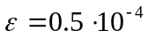 приближения нужно находить до тех пор, пока будет выполняться неравенство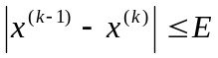, т.е. расстояние между двумя соседними приближениями не должно превышать числа Е.

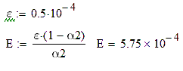
- Вычисляем значение итерационной последовательности:

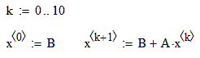
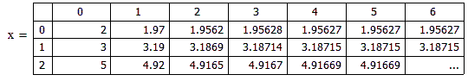
- Для определения, какое приближение будет являться решением, необходимо найти расстояния между двумя соседними приближениями по метрике ρ₂.

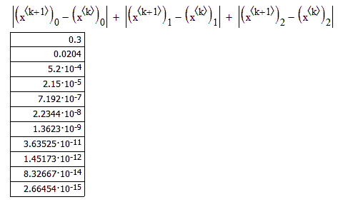
Полученное четвертое значение суммы модулей разностей коэффициентов при неизвестных, равное 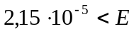, удовлетворяет условию критерия. Это значит, что в таблице значений х третий столбец является решением системы уравнений.
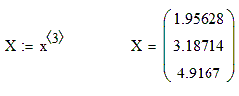

Практическое занятие № 6

Наименование работы: Составление интерполяционных формул Лагранжа и Ньютона
Цель работы: Научиться составлять и применять интерполяционные многочлены Лагранжа, Ньютона и оценивать их погрешности, использовать программные средства для проверки полученных результатов. Формировать ОК-2, ОК-5, ОК-8.
Подготовка к занятию: Повторить теоретический материал по теме «Интерполирование функций»
Литература:
- Лобачева М.Е. Численные методы. Учебное пособие, 2015г.
Перечень необходимых приборов, инструментов, материалов: ПЭВМ

Задание на занятие:
- Построить интерполяционный многочлен Лагранжа для функции, заданной таблично. Найти значение функции в точке а.
Вариант | х₀ | х₁ | х₂ | х₃ | у₀ | у₁ | у₂ | у₃ | а
1 | 0,55 | 0,62 | 0,70 | 0,75 | 1,87686 | 2,03045 | 2,22846 | 2,35973 | 0,702
2 | 0,02 | 0,08 | 0,12 | 0,17 | 1,02316 | 1,09590 | 1,14725 | 1,21483 | 0,102
3 | 0,41 | 0,47 | 0,51 | 0,56 | 2,30080 | 1,96864 | 1,78776 | 1,59502 | 0,482
4 | 0,46 | 0,52 | 0,60 | 0,65 | 2,32513 | 2,09336 | 1,86203 | 1,74926 | 0,616
5 | 0,73 | 0,80 | 0,88 | 0,93 | 0,89492 | 1,02964 | 1,20966 | 1,34087 | 0,896
6 | 0,43 | 0,48 | 0,55 | 0,62 | 1,63597 | 1,73234 | 1,87686 | 2,03045 | 0,512
7 | 0,21 | 0,29 | 0,35 | 0,40 | 4,69170 | 3,35107 | 2,73951 | 2,36522 | 0,314
8 | 0,35 | 0,41 | 0,47 | 0,51 | 2,73951 | 2,30080 | 1,96864 | 1,78776 | 0,436
9 | 0,68 | 0,73 | 0,80 | 0,88 | 0,80866 | 0,89492 | 1,02964 | 1,20966 | 0,774
10 | 0,11 | 0,15 | 0,21 | 0,29 | 9,05421 | 6,61659 | 4,69170 | 3,35107 | 0,275

- Задана таблица значений функции f(x) = e^{x} – sin x с верными цифрами:

х | f(x) | х | f(x) | х | f(x) | х | f(x) | х | f(x)
0 | 1 | 0,4 | 1,1024 | 0,8 | 1,5082 | 1,2 | 2,3881 | 1,6 | 3,9536
0,1 | 1,0053 | 0,5 | 1,1693 | 0,9 | 1,6763 | 1,3 | 2,7057 | 1,7 | 4,4823
0,2 | 1,0227 | 0,6 | 1,2575 | 1,0 | 1,8768 | 1,4 | 3,0696 | 1,8 | 5,0758
0,3 | 1,0543 | 0,7 | 1,3695 | 1,1 | 2,1130 | 1,5 | 3,4842 | 1,9 | 5,7396
Используя первую или вторую интерполяционную формулу Ньютона, вычислить приближенное значение функции f(a), оценить погрешность.

Варианты заданий:
Вариант | 1 | 2 | 3 | 4 | 5 | 6 | 7 | 8 | 9 | 10
а | 0,38 | 1,02 | 1,15 | 1,22 | 1,36 | 0,59 | 0,63 | 0,71 | 0,85 | 0,96

Порядок проведения занятия:
- Получить допуск к работе.
- С помощью Mathcad найти коэффициенты интерполяционного многочлена Лагранжа, вычислить значение функции в заданной точке.
- При выполнении задания 2 составить таблицу конечных разностей.
- Используя интерполяционную формулу Ньютона, найти значение функции в заданной точке, оценить погрешность полученного значения.
- Ответить на контрольные вопросы.
Содержание отчета:
- Наименование, цель работы, задание;
- Выполненное задание;
- Выводы по результатам выполненного задания;
- Ответы на контрольные вопросы.
Контрольные вопросы для зачета:
- В чем суть интерполяции?
- Что такое узлы интерполяции?
- Как строится интерполяционный многочлен Лагранжа?
- Как находятся табличные разности разных порядков через значение функции в узловых точках?
- Запишите интерполяционные формулы Ньютона.
- В каких случаях применяется 1-я интерполяционная формула Ньютона, а в каких 2-я?
- Как производится оценка погрешности метода интерполяции?

ПРИЛОЖЕНИЕ

Пример выполнения задания в пакете Mathcad

- Построить интерполяционный многочлен Лагранжа для функции заданной таблицей.
x | 0,41 | 1,55 | 2,67 | 3,84
y | 2,63 | 3,75 | 4,87 | 5,03
Найти значение этой функции в точке а =1,191.
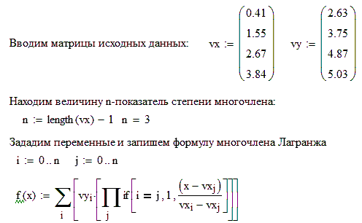
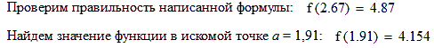
Найдем коэффициенты интерполяционного многочлена.
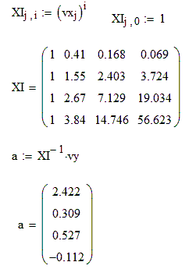

Получили интерполяционный многочлен Лагранжа третьей степени:

L₃(x) = - 0,112x³ + 0,527x² + 0,309x + 2,422

Правильность найденных коэффициентов проверим, подставив значение из числа заданных, и найдем значение функции в искомой точке:
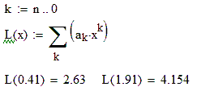
Значение функции полностью совпало со значением, найденным выше.

- Функция задана таблицей:

x | 1,34 | 1,35 | 1,36 | 1,37 | 1,38
y | 4,25562 | 4,45422 | 4,67344 | 4,91306 | 5,17744

Построить таблицу конечных разностей. Используя первую или вторую интерполяционную формулу Ньютона, вычислить приближенное значение функции в точке а=1,34542, оценить погрешность.

Таблицу конечных разностей построим с помощью Excel.

4,25562 | 0,1986 | 0,02062 | 0,00022 | 0,00454
4,45422 | 0,21922 | 0,0204 | 0,00432 | 0
4,67344 | 0,23962 | 0,02472 | 0 | 0
4,91306 | 0,26434 | 0 | 0 | 0
5,1774 | 0 | 0 | 0 | 0

Введем исходные данные для построения многочлена Ньютона.
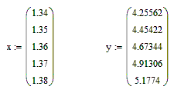

Найдем шаг интерполирования:
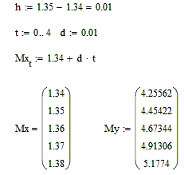

Запишем первую интерполяционную формулу Ньютона, задав первоначально функцию, вычисляющую конечные разности. Вычислим значение функции в искомой точке а =1,34592 с помощью записанной формулы.

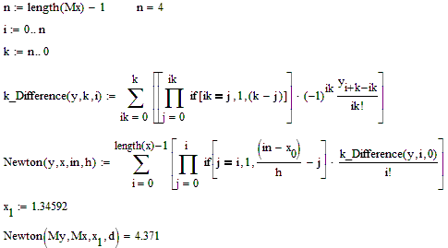

Оценим погрешность полученного значения. Для этого построим график разности данных полученных значений интерполяционного многочлена Ньютона и заданных значений функции. Проанализируем его.
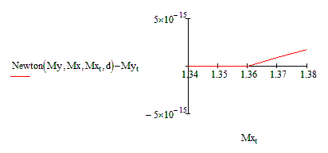
По графику видно, что значения практически совпадают в начале отрезка интерполяции. Найдем погрешность полученной формулы.

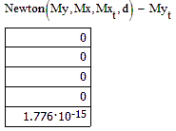

Практическая работа № 7

Наименование работы: Вычисление интегралов при помощи формул Ньютона – Котеса
Цель работы: изучить численные методы вычисления определенных интегралов, научиться решать задачи с использованием формул прямоугольников, трапеций, Симпсона и оценивать погрешность перечисленных формул. Формировать ОК-2, ОК-5, овладеть знаниями и умениями, необходимыми для освоения ПК-1.2.
Подготовка к занятию: Повторить теоретический материал по теме «Численное интегрирование»
Литература:
- Лобачева М.Е. Численные методы. Учебное пособие, 2015г.
Перечень необходимых приборов, инструментов, материалов: ПЭВМ

Задание на занятие:
- Вычислить точное значение интеграла по формуле Ньютона – Лейбница с максимальной точностью, которая возможна при используемых вычислительных средствах (если это возможно).
- Найти приближенное значение интеграла от заданной функции f(x) на отрезке [a;b] при делении отрезка на 100 и 1000 равных частей по формулам прямоугольников, трапеций, Симпсона.
- Произвести оценку погрешностей методов интегрирования и сравнить точность полученных результатов.

Варианты заданий:

Вариант | Интеграл | Вариант | Интеграл
1 | 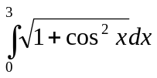 | 6 | 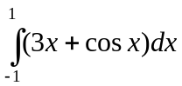
2 | 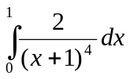 | 7 | 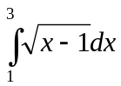
3 | 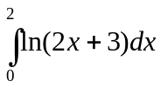 | 8 | 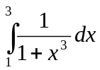
4 | 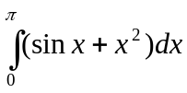 | 9 | 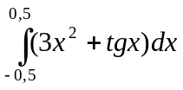
5 | 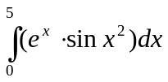 | 10 | 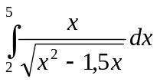

Порядок проведения занятия:
- Получить допуск к работе.
- Вычислить точное значение интеграла по формуле Ньютона – Лейбница.
- Вычислить интеграл от заданной функции f(x) по формулам прямоугольников. Оценить погрешность результатов.
- Вычислить интеграл от заданной функции f(x) по формуле трапеций. Оценить погрешность результата.
- Вычислить интеграл от заданной функции f(x) по формуле Симпсона. Оценить погрешность результата.
- Сравнить результаты, полученные различными методами, сделать вывод.
- Ответить на контрольные вопросы.
Содержание отчета:
- Наименование, цель работы, задание;
- Выполненное задание (записать результаты, полученные различными методами);
- Выводы по результатам выполненного задания;
- Ответы на контрольные вопросы.
Контрольные вопросы для зачета:
- В каком случае используется численное интегрирование?
- Почему формула Ньютона – Лейбница может быть непригодной для реального вычисления определенного интеграла?
- Как влияет на точность численного интегрирования величина шага h?
- В чем выражается преимущества формулы Симпсона перед формулами прямоугольников и трапеций?
- Каким образом можно произвести оценку точности интегрирования по формулам трапеций и Симпсона, не используя аналитическое выражение подынтегральной функции?
- Какой из перечисленных методов дает наиболее точный результат?

ПРИЛОЖЕНИЕ

Задача численного интегрирования заключается в вычислении определенного интеграла на основании ряда значений подынтегральной функции.
Отрезок [a; b] разбивается на n равных частей длины 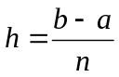 и для точек деления x_{0,} x_{1,} х₂,… x_{n} вычисляются значения интегрируемой функции y=f(x). Вычисленное значение интеграла тем точнее, чем больше число n.

Формула левых прямоугольников: 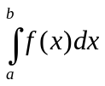=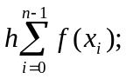
оценка погрешности 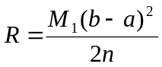, где 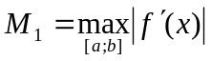
Формула правых прямоугольников: =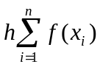;
оценка погрешности , где
Формула средних прямоугольников: =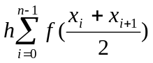;
оценка погрешности 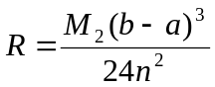, где 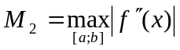
Формула трапеций: =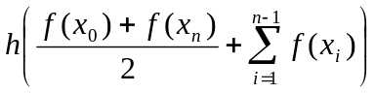;
оценка погрешности 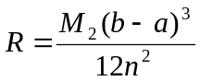, где
Формула Симпсона:
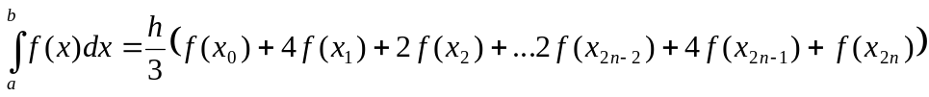;
Оценка погрешности 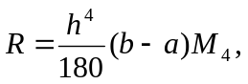 где 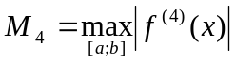

Пример выполнения задания в Mathcad

- Задаем функцию f(x), отрезок [a; b], функцию нахождения дифференциалов п-го порядка и находим значение интеграла заданной функции для использования его в дальнейшем решении для сравнения:

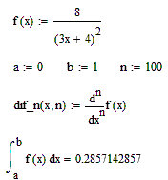

- Составляем функцию, входными параметрами которой являются: a, b – левая и правая границы интервала; n – количество разбиений; char – если имеет значение left, то идет подсчет по формуле левых прямоугольников, любое другое – по формуле правых прямоугольников.
Погрешность показывает, что полученное значение интеграла верно до третьего знака после запятой.
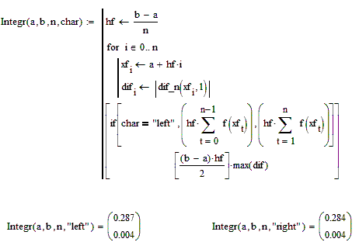

- Составим функцию, реализующую вычисление интеграла методом трапеций. Погрешность показывает, что полученное значение интеграла верно до пятого знака после запятой.
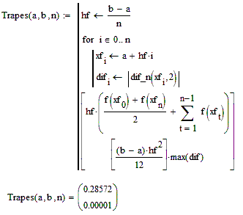

- Составим функцию, реализующую метод Симпсона. Погрешность показывает, что полученное значение интеграла верно до девятого знака.

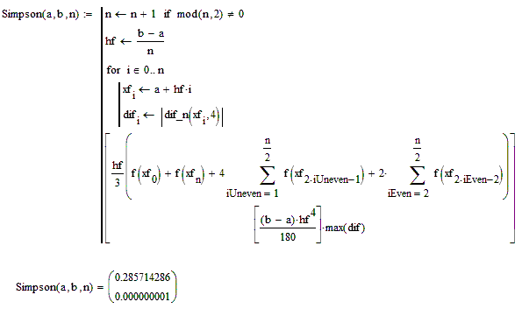

Практическая работа № 8
Наименование работы: Нахождение решений обыкновенных дифференциальных уравнений при помощи формул Эйлера
Цель работы: научиться решать дифференциальные уравнения по формулам Эйлера. Формировать ОК-2, ОК-5, овладеть знаниями и умениями, необходимыми для освоения ПК-1.1.
Подготовка к занятию: Повторить теоретический материал по теме «Численное решение обыкновенных дифференциальных уравнений»
Литература:
- Лобачева М.Е. Численные методы. Учебное пособие, 2015г.
Перечень необходимых приборов, инструментов, материалов: ПЭВМ

Задание на занятие:
- Используя метод Эйлера, найти численное решение дифференциального уравнения на отрезке [a;b] с шагом h = 0,1, удовлетворяющее начальному условию у(х₀)=у₀. Задачу решить с шагами h и h/2. Построить ломаную Эйлера. Оценить погрешность приближения.

Варианты заданий:

Вариант | Уравнение | х₀ | у₀ | [a;b]
1 | y′ = x + y | 0 | 0,8 | [0; 1]
2 | y′ = x + cos y | 1,8 | 2 | [1,8; 2,8]
3 | y′ = e+ y | 0 | 1,2 | [0; 1]
4 | y′ = xy +sin x | 0 | 2 | [0; 1]
5 | y′ = e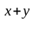 | 0 | -1 | [0; 1]
6 | y′ = xy + e | -1 | 0,5 | [-1; 0]
7 | y′ = x + y² | -2 | 0 | [-2; -1]
8 | y′ = sin(x-y) | 1 | 3 | [1; 2]
9 | y′ = x² + y | 1 | 0 | [1; 2]
10 | y′ = x + sin y | 1,5 | 3 | [1,5; 2,5]

Порядок проведения занятия:
- Получить допуск к работе.
- Составить таблицу результатов вычислений:

х_{к} | у_{к} | f(x_{k,} y_{k)} | ∆y_{k}
… | … | … | …

- Построить ломаную Эйлера.
- Ответить на контрольные вопросы.
Содержание отчета:
- Наименование, цель работы, задание;
- Выполненное задание;
- Выводы по результатам выполненного задания;
- Ответы на контрольные вопросы.

Контрольные вопросы для зачета:
- Что является решением дифференциального уравнения?
- На какие группы делятся приближенные методы решения дифференциальных уравнений?
- Как оценить погрешность численного решения методом двойного пересчета?
- В какой форме получается решение дифференциального уравнения по методу Эйлера?

ПРИЛОЖЕНИЕ

Пример выполнения задания в пакете Mathcad

- Используя метод Эйлера, найти численное решение дифференциального уравнения 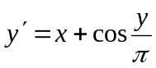 на отрезке [1,7; 2,7] с шагом h = 0,1, удовлетворяющее начальному условию у(1,7) = 5,3. Задачу решить с шагами h и h/2. Построить ломаную Эйлера. Оценить погрешность приближения.
Ход решения задачи в Mathcad:
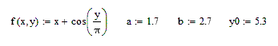

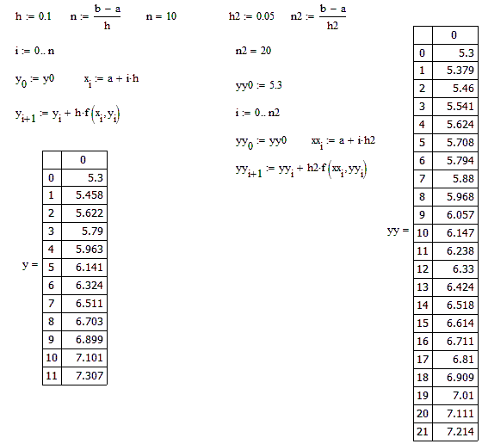

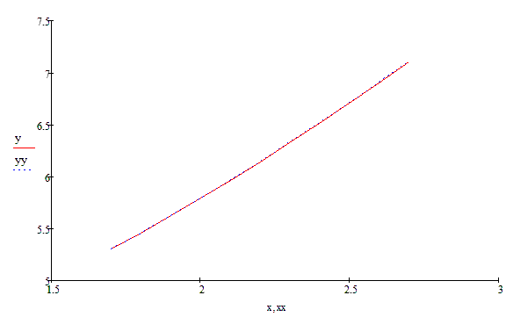
Программа, реализующая метод Эйлера:
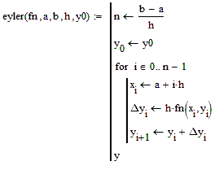
Полученное решение дифференциального уравнения методом Эйлера:
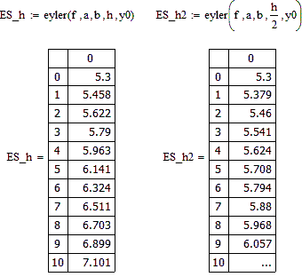
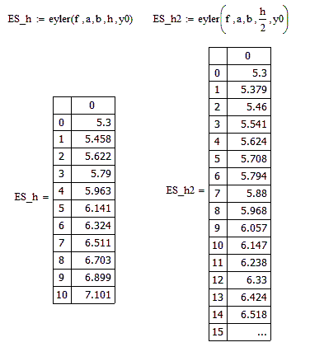

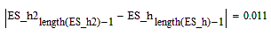

Погрешность метода составила ε=0,011. Следовательно, решением данного дифференциального уравнения будет таблица значений ES_h с двумя знаками после запятой.

